Открытый урок
учителя начальных классов
МБОУ «Новичихинская СОШ»
Бубенчиковой Натальи Сергеевны
Предмет | Русский язык
Класс | 3 класс
УМК | Образовательная система «Школа России», «Русский язык», автор Канакина В.П.
Тема урока | Проект «Семья слов» ( Раздел : Состав слова, 14 урок)
Форма проведения | Урок-проект
Тип урока | Урок закрепления и отработки навыков решения учебных задач.
Современные образовательные технологии : | Технология проблемного обучения, личностно-ориентированные, использование информационно-коммуникативных технологий.
Методы обучения: | Методы проектно-исследовательской деятельности, наглядно- иллюстративный метод, частично-поисковый метод , методы стимулирования к обучению, методы контроля и самоконтроля.
Формы организации познавательной деятельности: | Фронтальная, индивидуальная, парная.
Оборудование | - Учебник. «Русский язык. 3 класс». В.П.Канакина, В.Г.Горецкий  - Компьютер, мультимедиа проектор, мультимедийная слайдовая презентация.  - Толковый словарь, орфографический словарь.  - Чистые листы А4 по количеству учеников.

Дидактическая цель | Деятельностная цель: формирование способности учащихся к новому способу действия: создание готового продукта проектной деятельности ( группы родственных слов).  Образовательная цель: обобщение и систематизация знаний о родственных словах и отработка умения применять полученные знания на практике.  Развивающая цель: формирование способности к творческому мышлению, сравнению, анализу; совершенствование исследовательских навыков.  Воспитательная цель: воспитание коммуникативных и личностных УУД: умение вести диалог, слушать напарника, представить свои результаты работы, осознание значимости своей работы, уважение к семье, к русскому языку, воспитание доброты.

Межпредметные связи | Изобразительное искусство, окружающий мир

Планируемые результаты
Предметные | Метапредметные | Личностные
Формулировать определения однокоренных слов и корня слова. Различать однокоренные слова, группировать однокоренные слова (с общим корнем), выделять в них корень,  наблюдать над группами однокоренных слов и способами их образования.; Обсуждать алгоритм разбора слов по составу,  Формулировать определение окончания, основы, корня, приставки, суффикса выделять все части слова, доказывать их значимость в слове. Различать однокоренные слова и формы одного и того же слова.  Проводить разбор слов по составу  Уметь работать над проектом.  Анализировать модели разбора слова по составу и подбирать слова по этим моделям.  - формировать орфографическую зоркость;  - работать с толковым и орфографическим словарями | 1.Регулятивные  - осознавать, формулировать и удерживать учебную задачу в процессе коллективной работы;  - осуществлять взаимоконтроль и самоконтроль в индивидуальной работе, работе в парах;  - уметь договариваться в паре в ходе работы над заданием;  - учиться оценивать свои достижения в работе над проектом;  - учиться корректировать, вносить изменения, дополнения по результатам оценки своей деятельности;  - коллективно, под руководством учителя планировать свои действия в процессе работы на отдельных этапах урока;  - ориентироваться в учебнике ;  2.Познавательные  - пользоваться приемами анализа и синтеза при работе над словами;  - сравнивать и сопоставлять между собой родственные слова;  - строить рассуждение по теме урока под руководством учителя (2-4 предложения);  - овладевать способами классификации (группировки) в работе над родственными словами.  - выбор способов и форм для выполнения проектных и творческих работ с помощью взрослых.  3.Коммуникативные  - умение с достаточной полнотой и точностью выражать свои мысли в соответствии с задачами и условиями коммуникации; владение монологической и диалогической формами речи в соответствии с грамматическими и синтаксическими нормами родного языка. | - нравственно-этическая ориентация: формировать ценностное отношение к русскому языку  учить уважительно относиться к результату труда одноклассников.  -личностное самоопределение  ( осознание себя носителем русского языка, формирование позитивной самооценки, самоуважения и самопринятия)  -смыслообразование, т.е. установление учащимися связи между целью учебной деятельности и ее мотивом.:  Развитие познавательных интересов, учебных мотивов.  Формирование мотивов достижения и социального признания  Формирование границ собственного знания и «незнания»

Этапы урока | Деятельность учителя | Деятельность уащихся | Формируемые УУД
1.Организационный момент.  Эмонациональный настрой | Слайд 2  Прозвенел звонок для нас.  Все зашли спокойно в класс.  Встали все у парт красиво,  Поздоровались учтиво.  Тихо сели, спинки прямо.  Вижу, класс наш хоть куда.  Мы начнём урок, друзья.  - Здравствуйте, ребята. Я хотела бы сегодня провести с вами необычный урок русского языка. Поможете мне? Спасибо!  Прочитайте, пожалуйста, дружно девиз нашего урока:  -Проверьте готовность к уроку. Сегодня вам нужны: (учебник, тетрадь, ручка, чистый лист бумаги, цветные карандаши или фломастеры. |  | Личностные: самоопределение,  проявляют эмоциональную отзывчивость на слова учителя.
2.Предпроектный этап  (вхождение в проектную деятельность)  2.1.Самоопределение к деятельности. | Разгадайте ребус. Слайд 3.1  - Это слово каждый знает!  Ни на что не променяет.  К цифре 7 добавлю «я»  Что получится,? (семья) Слайд 3.2  -Что такое семья?  Учитель читает:  Семья – словечко странное,  Хотя не иностранное.  – Как слово получилось,  Не ясно нам совсем.  Ну, «Я» – мы понимаем,  А почему их семь?  Не надо думать и гадать,  А надо просто сосчитать:  Два дедушки,  Две бабушки,  Плюс папа, мама, я.  Сложили? Получается семь человек,  Семь «Я»!  – А если есть собака?  Выходит восемь «Я»?  – Нет, если есть собака,  Выходит Во! – семья.  (Мелвин Шварц)  - В ваших тетрадях запишем дату и «Классная работа».  Минутка чистописания.  Сс Ссс  Семья, семьянин, семейка, семейный.  Как объясните слово семьянин?  Семьянин человек, который имеет семью, любящий семейную жизнь, заботливо относящийся к своей семье.  -Что объединяет эти слова? (Одинаковый корень, однокоренные слова).  -Расскажите, как вы относитесь к своей семье?  Спасибо. Конечно же, каждый из нас должен с уважением, заботой, пониманием, с любовью относиться к своей семье. Быть надёжным, ответственным, честным.  - О ком еще можно сказать-семья?  - Где еще в природе встречается семья?  ( Слайды 5 -7)  - А почему мы стали говорить о семье на уроке русского языка?  -Попробуйте предположить, какая сегодня тема урока.  - Откройте учебник на странице 101,прочитайте тему урока.  - Определите, что вы будете сегодня делать? Слайд 8  -Почему вам предложили именно такой проект?  - Что вы должны знать и уметь, чтобы хорошо выполнить проект « Семья слов»?  - Перед вами план работы на уроке. (Фиксация на доске) - карточка Прочитайте «цепочкой»  Но хочу сказать, если вы не успеете справиться с планом работы, не огорчайтесь, доделаете дома и на следующем уроке представите.  -Наша главная цель урока – хорошо подготовиться к проекту.  - Желаю вам хорошо поработать на уроке. | Дети отгадывают  -Семья  Дают определение семьи.  Высказывают отношение к своей семье.  Делятся опытом ( птичья семья, лисья семья, муравейник)  Делают предположения.  (Родственные слова – семья слов)  Делают предположения.  Открывают учебник на странице 101,читают:  «Наши проекты. Семья слов.»  -Будем работать над проектом Семья слов  - Мы закончили раздел «Состав слова»  - Что такое однокоренные слова, знать части слова, уметь определять состав слова.  1. Подготовка к проекту.  2. Создание проекта.  3. Защита проекта.  4. Оценка проекта | Познавательные УУД  Постановка и решение проблемы. Выдвижение гипотез  Регулятивные УУД  Учатся прогнозировать, принимать и сохранять учебную задачу.  Планирование деятельности на уроке.  Коммуникативные УУД  Учатся строить доказательство правильности выполнения задания, излагать мысль чётко и ясно.
2.2.Повторение и систематизация знаний | Начнем подготовку к проекту  1.-Проверим ваши знания по теме «Состав слова».  - Скажите, какие слова называются однокоренными?  Фронтально-Индивидуальная работа.  Слайд 9  -Отгадайте, какое слово лишнее, найдите лишнее, выделите в них корень.  Печурка, печь, печка, печать.  Шиповник, шипы, шипит.  Поле, полочка, полевой, полюшко.  Гусь, гусыня, гусиный, густой.  Слеза, слезла, слезинка, прослезился.  Проверка, коррекция, рефлексия. Слайд 10.  - Проверьте по слайду группы однокоренных слов, которые вы должны были записать.  -Почему однокоренные слова так называются?  - Что такое корень слова?  - Что надо помнить, когда записываете однокоренные слова?  -Молодцы, я вижу, вы знаете, что такое родственные слова и готовы к следующему заданию | Учащиеся вспоминают понятие родственные слова:  Однокоренные слова- это слова, которые имеют одинаковый корень с одним и тем же значением.  Выполняют самостоятельно задание, записывают любой ряд слов, выделяют корень.  Проверяют по слайду  -Имеют один корень.  Повторяют правило : Корень-это главная значимая часть слова. В корне заключено общее лексическое значение всех однокоренных слов.  - Корень слова всегда пишется одинаково, кроме чередования согласных в конце корня.  Корректируют ошибки. | Регулятивные УУД  Учатся принимать и сохранять учебную задачу. Учатся осуществлять контроль, проверять , корректировать и оценивать результаты своей деятельности.  Познавательные УУД  Логические УД: анализ, построение логической цепи рассуждения, сравнение, доказательство.  Коммуникативные УУД  Учатся взаимодействовать с учителем и одноклассниками во время работы по наблюдению за однокоренными отвечать на вопросы по материалу, формулировать несложные выводы, излагая свою мысль грамотно.
 | Фронтальная работа  - Сколько слов можно образовать от одного корня?  2.Изучите задание №1 на стр 101.  - Рассмотрите рисунок. Прочитайте слова. Кто согласен, с тем, что это родственные слова?  - Докажите.  - Ещё раз внимательно прочитайте слова и назовите те, которые вам не понятны по лексическому значению.  - Что делать, если вы не знаете значение слова?  -Обратим внимание на слова, лесовод, лесник, лесостепь, перелесок ( Слайды 11 - 14 )  - Можно ли все слова на рисунке назвать семьей?  - Почему?  - Выполните задание №2 (с. 101) в своих листах- тетрадях.  Проверка. Прочитайте свои предложения.  - Какие предложения понравились вам? Какие надо исправить?  (частично-поисковый, проблемный диалог)  Проверьте и оцените работу друг друга в тетрадях. | - Много. Для каждого слова свое количество.  Дети анализируют задание  Рассматривают рисунок , читают внимательно слова.  Отвечают.  Обосновывают.  Называют непонятные слова.  - Посмотреть в толковом словаре или в Интернете, или спросить у взрослого.  -Да  - Это родственные слова (однокоренные)  -Дети самостоятельно составляют предложения с любым родственным словом.  Желающие читают предложения.  Оценивают. | Познавательные УУД  Осознанное построение речевого высказывания в устной и письменной форме.  Логические УД: анализ, построение логической цепи рассуждения, сравнение, доказательство.  Учатся находить информацию в толковом словаре.  Регулятивные УУД  Учатся принимать учебную задачу и следовать ей в познавательной деятельности. контроль, коррекция ,оценка.  Коммуникативные УУД  Учатся взаимодействовать с учителем и одноклассниками во время работы по наблюдению за однокоренными отвечать на вопросы по материалу, формулировать несложные выводы, излагая свою мысль грамотно.
Физминутка | 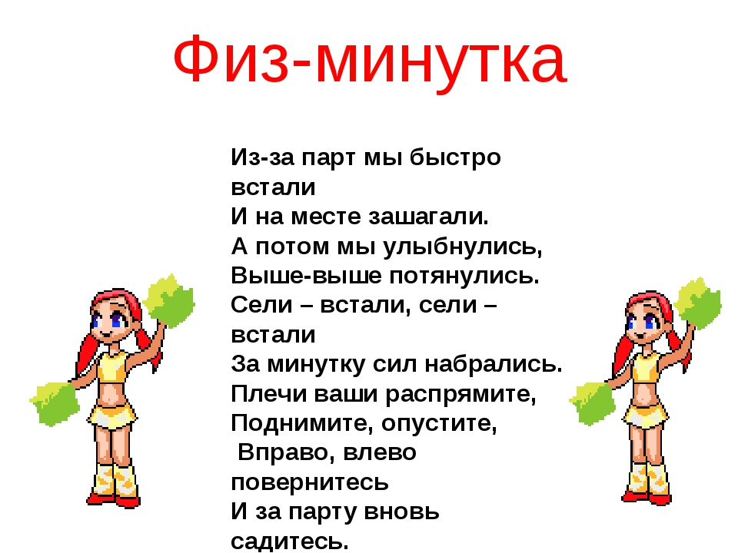  Слайд 15 | Учащиеся выполняют упражнения
 | Работа в парах (карточка)  - Выберите слова с картинки (с. 101), которые подходят к данным схемам. Запишите их.  - Что надо знать и уметь, чтобы выполнить это задание?  Давайте, вспомним алгоритм разбора слова по составу. Поворачивается к доске, удивляется…  - Вы, представляете, я, готовясь к уроку, смоделировала алгоритм разбора слова на доске? Но модель почему-то рассыпалась???. Давайте, расставим карточки по местам. Выстраивание алгоритма разбора слова на доске - (моделирование)  Один ученик – у доски, остальные на местах.  Проверка.  Помни, при разборе слова Окончание и основу  Первым делом находи.  После корня будет суффикс,  А приставка впереди  Что такое основа? Окончание?  Как находим окончание?  -Вспомним, что такое корень?  -Как находим корень?  Что такое суффикс?  Как находим суффикс?  Что такое приставка?  Как находим приставку?  - Молодцы! Спасибо! Вы настоящие друзья! Теперь я уверена, что вы успешно выполните задание.  Выполнение задания «Подберите слова» Слайд 16.1  Проверка по слайду 16.2. | - Надо знать обозначения корня, приставки, суффикса ,основы и окончания.  Уметь разбирать слово по составу  Сопоставляют свои решения.  Самостоятельная работа в парах.  Проверяют по слайду 13, корректируют, комментируют. Оценивают. | Познавательные УУД  Общеучебные:  Моделирование.  Осознанное построение речевого высказывания в устной форме.  Логические УД: анализ, построение логической цепи рассуждения, сравнение, доказательство.  Личностные УУД  Учатся уважительно относиться к результату труда одноклассников.  Регулятивные УУД  Учатся принимать учебную задачу. Учатся осуществлять совместный контроль, проверять и оценивать результаты деятельности в паре.  контроль, коррекция ,оценка.  Коммуникативные УУД  Учатся договариваться в паре и приходить к общему ответу в совместной деятельности, учатся владеть диалогической формой речи.  Учатся формулировать собственное высказывание.
2.3 Подведение итогов на этапе обобщения знаний в разделе «Состав слова» | Обращается к плану.  - Мы закончили 1 этап работы на уроке. Как бы вы считаете, все ли мы повторили, чтобы начать работу над проектом? | Высказывают свои мнения. | Регулятивные УУД  Учатся принимать учебную задачу. Учатся осуществлять совместный контроль, проверять и оценивать результаты своей деятельности .
3.Создание продукта проектной деятельности | - Как думаете, вы, готовы сделать собственный проект? Что вам надо для успешной работы? (Цель, задачи, форма работы, план)  Семья слов от слова-добро Слайд 17, 17.1,17.2  Слайд 18.  Цель: Составить семью слов в виде дерева.18.1  Задачи: Проявить знания, фантазию, занимательность, старательность. 18.2  Форма работы: индивидуальная. 18.3  План работы над проектом. 18.4  1. Нарисовать дерево;  2. Записать однокоренные слова;  3. Составит предложение с одним из слов;  4. Интересно представить свою работу.  -Нарисуйте свое дерево с однокоренными словами.  - Как надо работать, чтобы в словах не было ошибок? | Определяют цель, задачи, план работы над проектом.  Соотносят со слайдом, корректируют свои ответы.  Самостоятельная работа учащихся по созданию продукта проектной деятельности  -Вспоминать изученные орфограммы, пользоваться орфографическим словарем. | Познавательные УУД  Решение проблемы творческого характера  Коммуникативные УУД  Умение вести монолог и диалог  Личностные УУД  Учатся быть доброжелательными, терпимыми друг к другу.  Регулятивные УУД  Учатся принимать и сохранять учебную задачу.
4.Защита и оценка проекта (предполагается на следующем уроке) | - Кто готов защитить свой проект?  Рефлексия.  - Дайте оценку своему проекту и проектам одноклассников.  -А как еще можно доработать проект?  (Украсить. Подобрать пословицы, придумать небольшой рассказ.) | Желающие защищают свои проекты.  Дети дают оценку своему проекту и проектам одноклассников. | Регулятивные УУД  Учатся самостоятельно адекватно оценивать степень усвоения учебного материала, изученного на уроке.  Коммуникативные УУД  Умение вести монолог и диалог  Личностные УУД  Учатся уважительно относиться к результату труда одноклассников.  Познавательные УУД  Осознанное построение речевого высказывания в устной и письменной форме.
5.Итог урока. Рефлексия  Домашнее задание (предполагается) | - Подведём итог урока: Обращается к плану урока  - Кто из вас готов перейти к следующему пункту плана? Просигнальте.  - Сделайте вывод по достижению цели урока.  - Дома доделаете проект и подготовите защиту.  - Продолжите предложения  Слайд 19  Сегодня на уроке:  Мне больше всего понравилось…  Для меня было трудным …  Мне запомнилось …  Теперь я могу…  Рефлексия  «ДЕРЕВО УСПЕХА»  Смайлики-  зеленый – есть проблема, нужна помощь;  желтый – не все понятно;  красный – все хорошо.  Слайд 20 | Поднимают руки.  - Цель достигнута. | Регулятивные УУД  Учатся самостоятельно адекватно оценивать степень усвоения учебного материала, изученного на уроке.  Коммуникативные УУД  Учатся отвечать на вопросы, строить понятные высказывания.

